Взаимодействие нитронов биспидина с диполярофилами как метод создания новых гетероциклов
Ликликадзе Г.К.,^{1,2}, Медведько А.В.¹, Вацадзе С.З.¹
Студент, 5 курс специалитета
¹Институт органической химии им. Н.Д. Зелинского РАН, Москва, Россия
²Высший химический колледж РАН,
Российский химико-технологический университет им. Д.И. Менделеева, Москва, Россия
E-mail: liklikot@mail.ru
Производные биспидина находят широкое применение в ораническом синтезе, медицине и катализе за счёт структурных особенностей их каркаса, хелатирующих свойств, а также легкости получения и модификации. Особый интерес представляют его функциональные производные, проявляющие различные виды биологической активности, например, известны лиганды биспидинов с антиаритмическими, анальгетическими и противовирусными свойствами.
Данное исследование посвящено применению химии нитронов для создания перспективных производных диметилбиспидина с аннелированными гетероциклами на основе реакции [3+2]-циклоприсоединения с различными диполярофилами, такими как алкены, алкины и изоционаты. Большой синтетический потенциал реакций нитронового фрагмента [1], возможность присоединения широкого класса диполярофилов и построения до трёх новых стереоцентров открывает привлекательный путь к созданию новых гетероциклов на основе биспидина, обладающих биологической активностью.
На данном этапе работы была проведена оптимизация метода синтеза нитрона Boc-диметилбиспидина с использованием Na₂WO₄ и перекиси водорода, выделена серия диастереомерных циклоаддуктов реакции нитрона с алкенами, а также установлена их стереохимия методом рентгеноструктурного анализа и ЯМР.
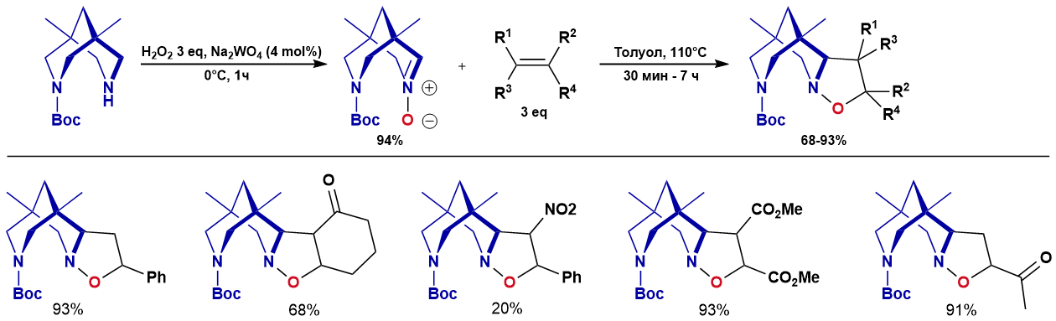
Схема 1 Синтез нитрона и продукты циклоприсоединеня алкенов

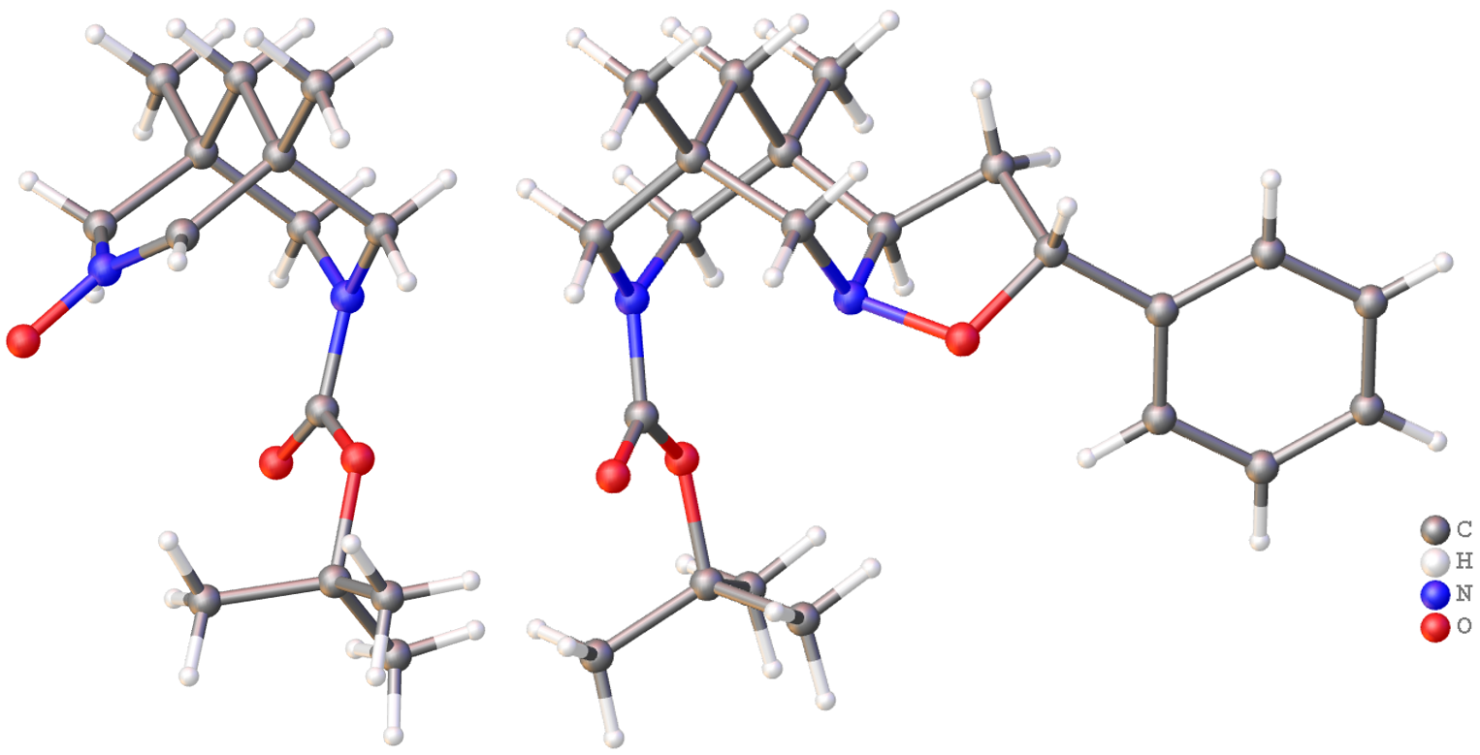
Рис.1 Молекулярная структура нитрона и циклоаддукта стирола
Литература
1. Shun-Ichi Murahashi and Yasushi Imada // Chem. Rev. 2019, Vol. 119, P. 4684-4716.

